POP Apo Tome
CAPI | Centro de Aquisição e Processamento de Imagens  ICB-UFMG - Bloco O₂, sala 299  31270-901, Belo Horizonte, MG
Coordenação da área:  Dawidson Assis Gomes (31) 3409-2647  Hélio Chiarini Garcia (31) 3409-2807 | capi@icb.ufmg.br  http://www.icb.ufmg.br/capi  (031) 3409-2536

O pesquisador interessado em utilizar o Centro deverá ter seu projeto aprovado pelos Coordenadores e assumir o compromisso de pagar pelos custos para a execução do projeto conforme valores estipulados (veja http://www.icb.ufmg.br/capi – Serviços – Custos – ***Tabela de custos de equipamentos e serviços***). Se for tecnicamente capacitado a utilizar os equipamentos e instalações do Centro poderá fazê-lo de forma independe, mediante reserva de horário. O prazo de realização das análises estará vinculado ao funcionamento dos equipamentos. Só após a aprovação dos coordenadores que o projeto poderá ser executado no Centro.

“O nome do CAPI deverá constar em todas as publicações originadas de trabalhos nele realizado”

Imagem Fluorescência Convencional X ApoTome
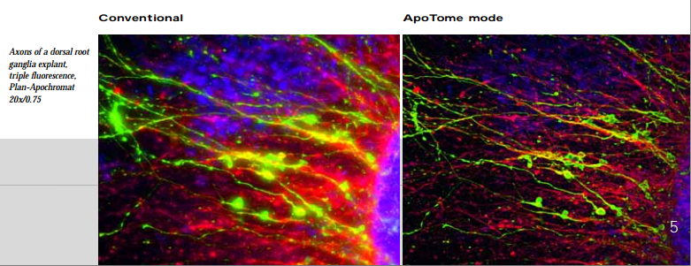
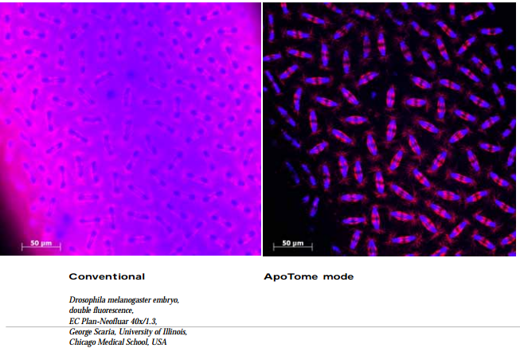

- Na posição 1, pode-se trabalhar nesse microscópio como um microscópio de fluorescência tradicional. As grades do ApoTome estão fora do caminho da luz.
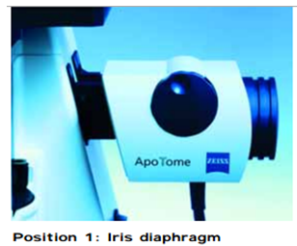

- Na posição 2, pode-se trabalhar utilizando o ApoTome e capturando imagens em uma sessão ótica. As grades estão no caminho da luz.
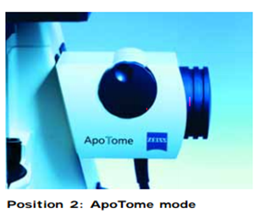

Caminho da luz de fluorescência
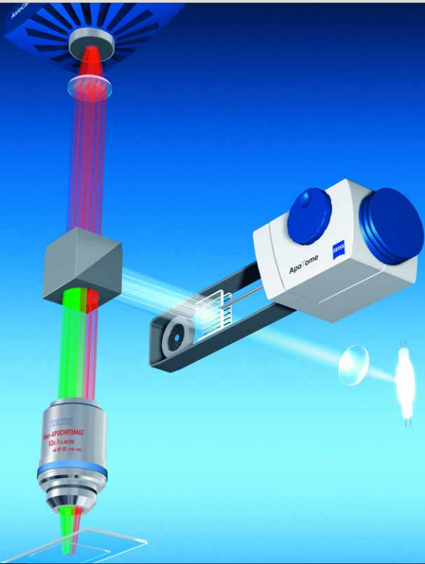

Obtenção de Imagens utilizando ApoTome
Movimento das grades
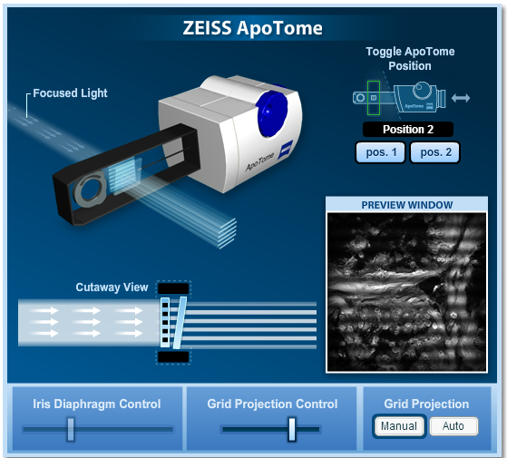
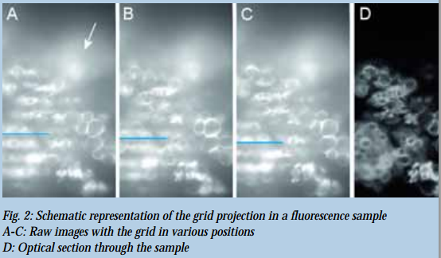

Tamanho da sessão ótica (d) de acordo com a objetiva utilizada
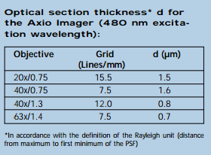

- Retirar as capas de proteção
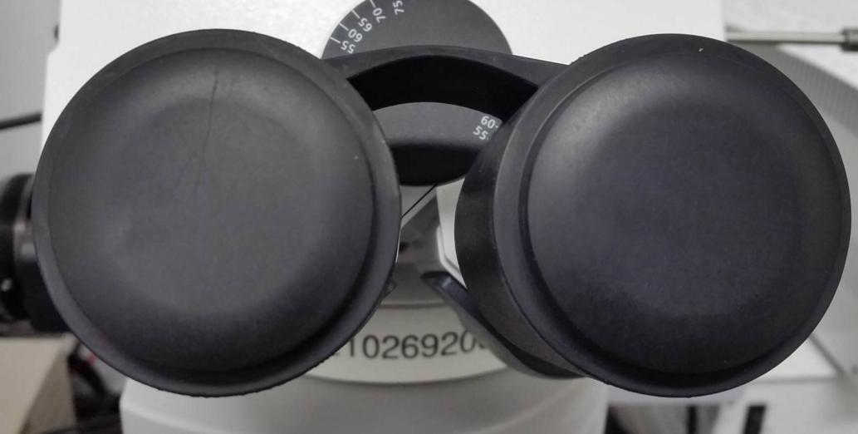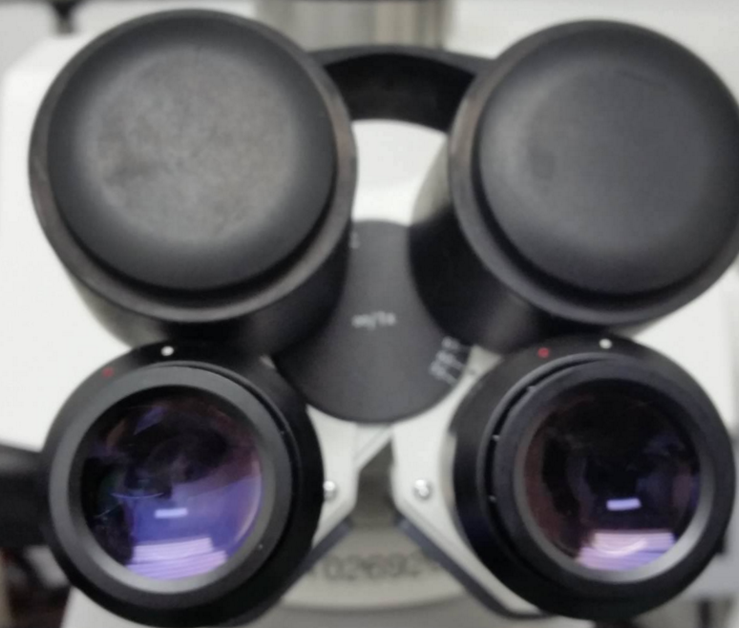

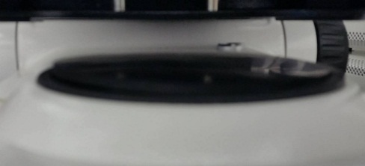
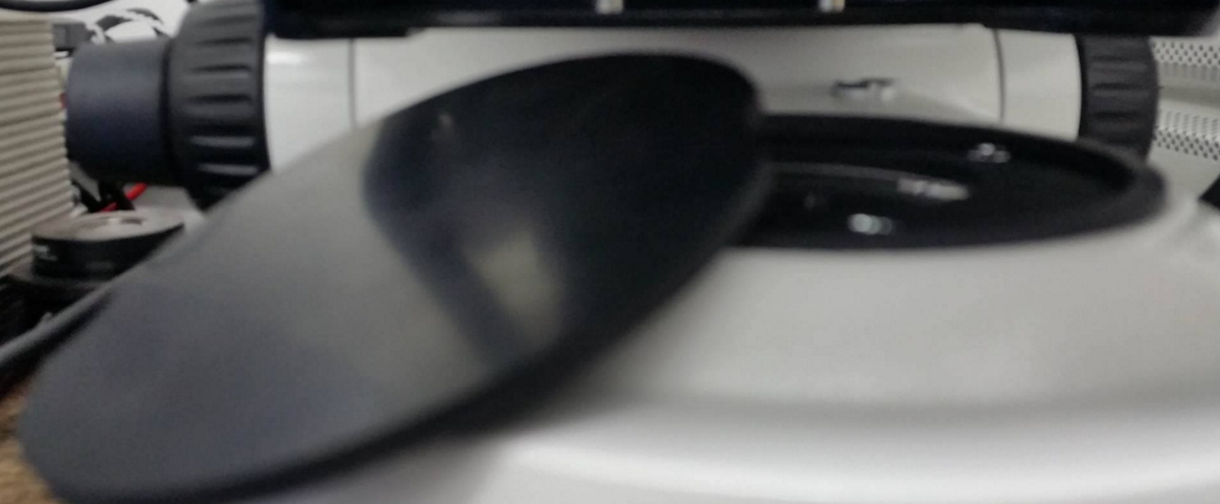
- Ligando o microscópio

- Ligar primeiro a caixa “Power Supply” que fornece energia para todo o sistema.
- Ligar a caixa “ApoTome” caso seja utilizado esse sistema. Se for trabalhar apenas com o microscópio de fluorescência tradicional não é necessário ligar esta caixa.
- Ligar a lâmpada de fluorescência “HXP 120V”.
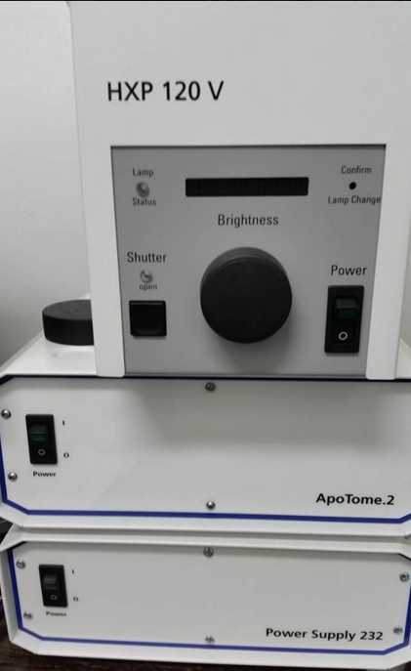

- Ligar a caixa que comanda a platina do microscópio

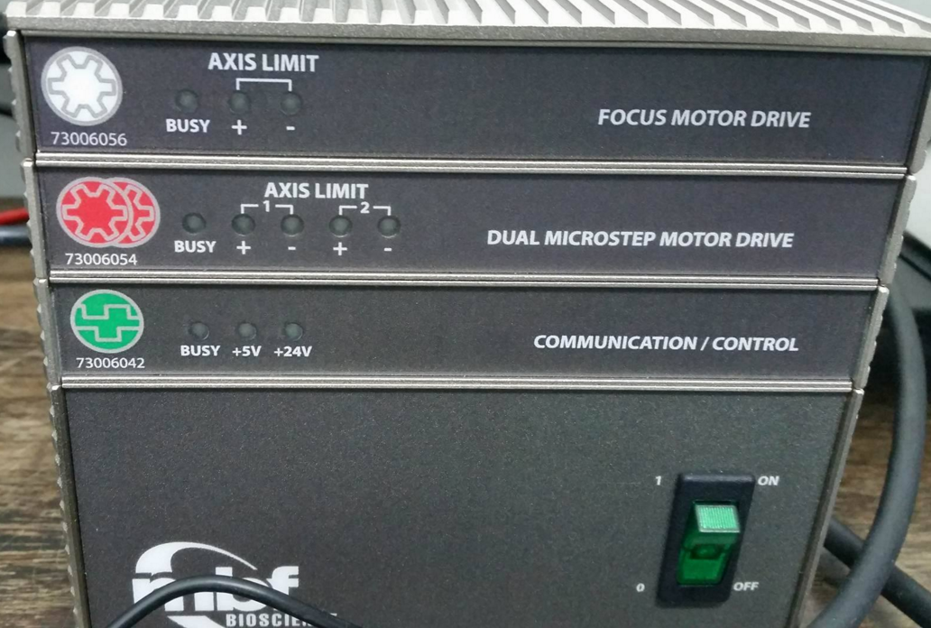

- Ligar o computador

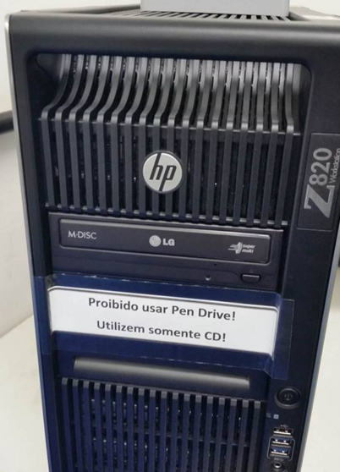

- Objetivas
As objetivas são trocadas automaticamente e essa troca pode ser feita no microscópio (dois últimos botões do lado direto)

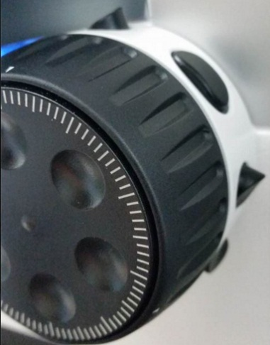

ou através do touch screen.

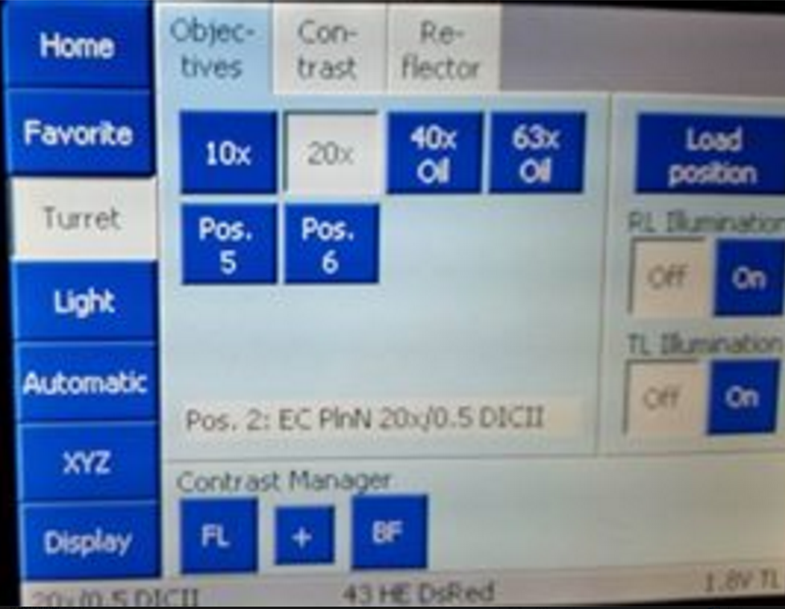

- Observe que as objetivas de 40x e 63x são com imersão em óleo. Colocar uma pequena gota sobre a lamínula.

- Luz de campo claro
- Pode ser ligada e desligada no microscópio (lado direito) ou através do touch screen.

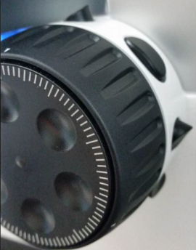
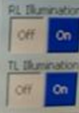

- A sua intensidade pode ser ajustada:

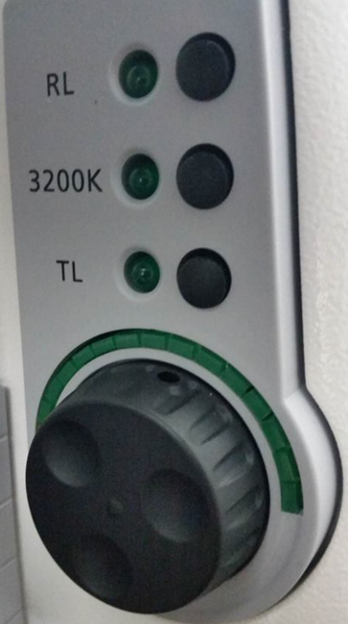
- Condensadores

- Os condensadores são trocados de forma manual

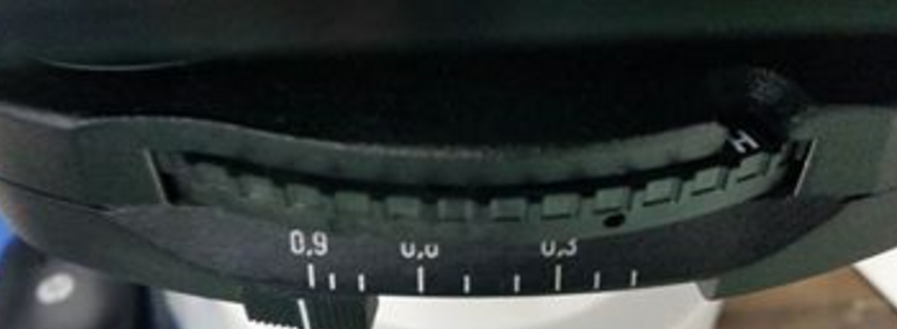

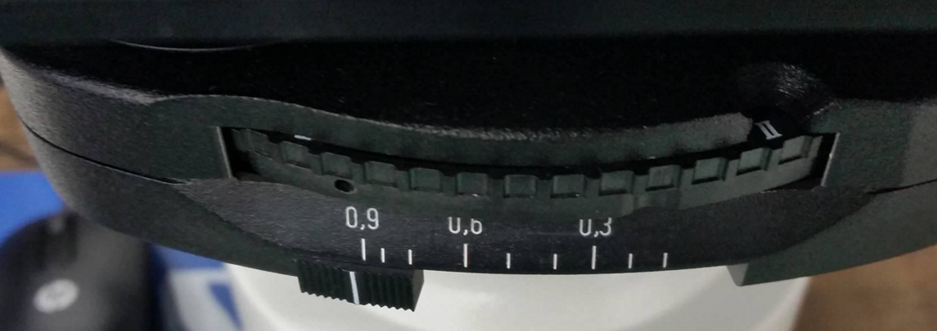
- Utiliza-se H para Campo Claro e I, II ou III para as demais objetivas de acordo com o indicado:
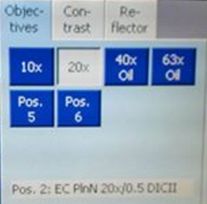

- Direcionar imagens para o microscópio (ocular) ou computador

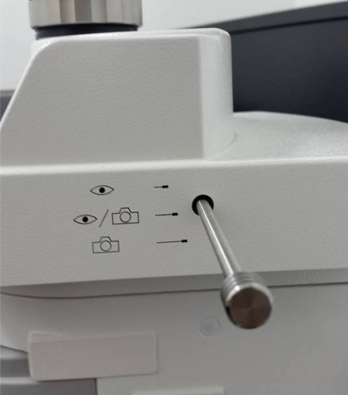

- Filtros para campo claro (altera visualmente)
- Posição 1-1: sem nada
- Posição 1-2: filtro branco (White Balance)
- Posição 1-3: filtro verde
- Posição 1-4: filtro azul
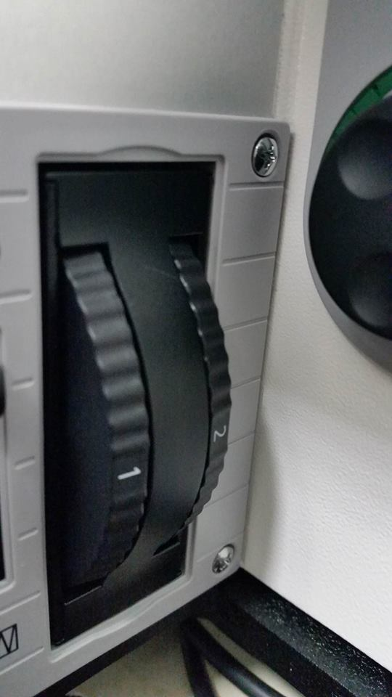

- Luz de fluorescência

- Pode-se variar intensidade e ligar/desligar shutter.

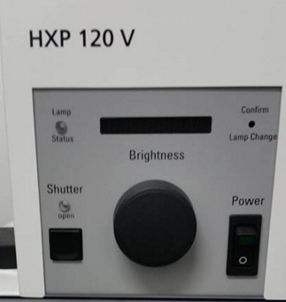

- Ligar o software ZEN
a) Aba “Locate”
  - Mostra o caminho da luz. Ela é utilizada para identificar o material e verificar se o experimento deu certo. Isso pode ser feito diretamente no microscópio.

b) Aba “Acquisition”
  - Para capturar imagens que serão salvas.

c) Channels
  - Permite selecionar os filtros que serão utilizados para a captura da imagem.
  - Cada canal deve ser configurado individualmente. Ajustar a intensidade da luz e o tempo de exposição.
  - Basta clicar no “LIVE” para visualizar os ajustes na imagem, após terminar, clicar em “SNAP” para capturar a foto.

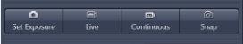

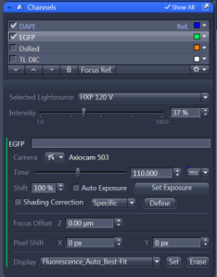

- Nos ajustes é possível usar a ferramenta “Range Indicator” para observar a saturação.

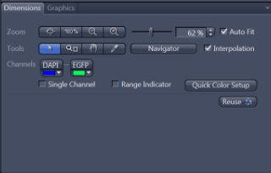

- É possível observar um canal de cada vez.
- É possível reutilizar as configurações salvas em um determinado experimento (botão Reuse).
- Para inserir barra de escala, clicar na aba “Graphics”:

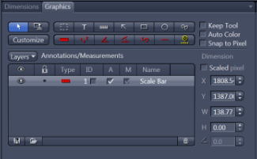

- Para alterar formatação da barra e do texto, clicar com o botão direito do mouse sobre a barra.
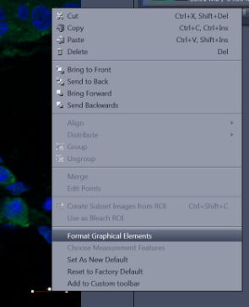

- Captura de imagem ApoTome
- Selecionar a Aba ApoTome e clicar em “Enable ApoTome”.

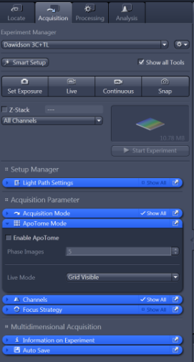

- A opção “Phase Images” está relacionada com o número de imagens que serão geradas para criar a imagem ApoTome. Recomenda-se no manual da Zeiss no mínimo 3 imagens.

- O movimento da grade para a geração das várias imagens elimina o que não altera contraste, gerando, dessa forma, uma imagem em uma sessão ótica.

- Na aba “ApoTome” inferior à imagem, é possível comparar a imagem ApoTome com uma fluorescência convencional.

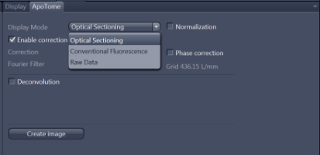

- Na aba “ApoTome” deve-se clicar em “Create image” para gerar um arquivo menor com uma imagem compactada resultante das várias imagens tiradas com o ApoTome.
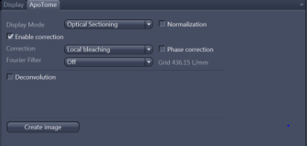

- Caso queira remover as correções de brilho e contraste, que são automáticas no modo ApoTome, abrir a aba “Display” e clicar em “Reset”.

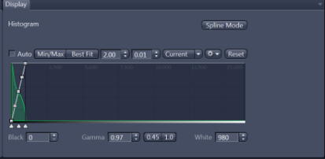

- Captura de imagem Z-Stack

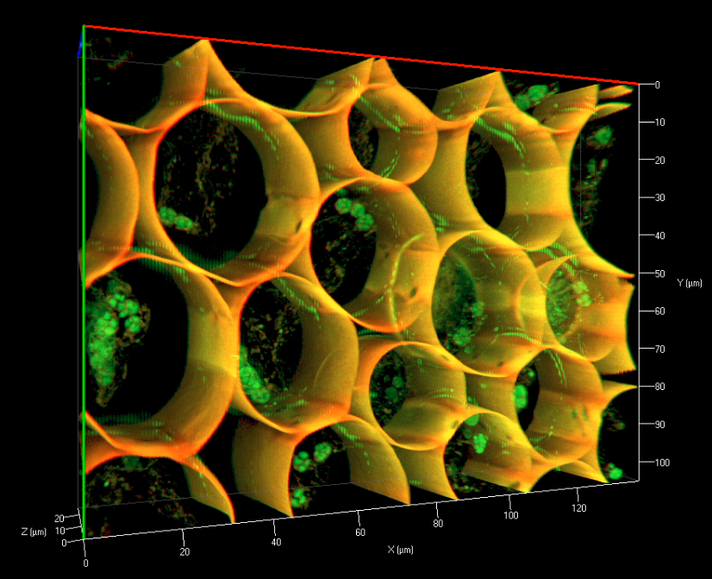
- Selecionar a opção Z-Stack para que apareça a aba “Multidimensional Acquisition”.
- Selecionar um dos canais e clicar em “Live”. Deve-se variar o foco para escolher as opções “set last” e “set first” que serão as extremidades da imagem 3D resultante.
- Por fim, clicar na opção “Start Experiment”.
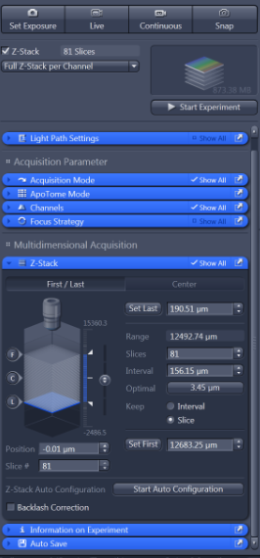
- Na opção “Gallery” é possível visualizar todas as imagens geradas pelo Z-stack.

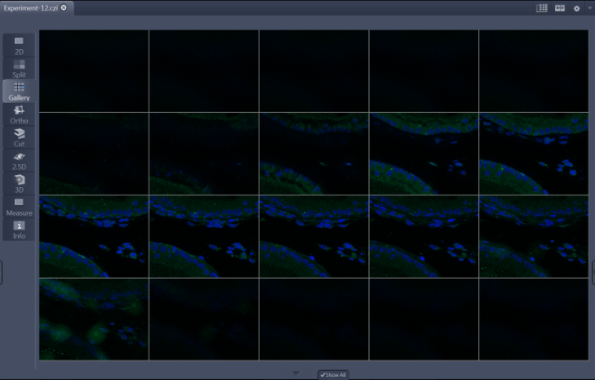
- Para gerar a imagem ou vídeo tridimensional deve-se clicar em 3D.
- Pode-se tirar os eixos X e Y e bordas da imagem 3D.
- Pode-se variar o número de frames (ideal 100), a direção e sentido do giro.
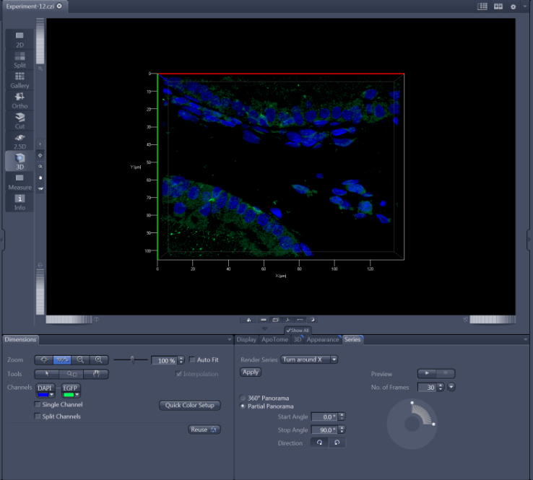

- Para salvar o vídeo, clicar em “File” “Export/Import” “Movie Export”

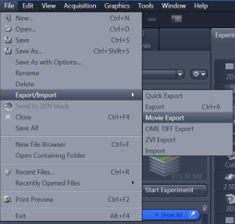

- O formato “AVI” é o melhor e o “WMF” o menos indicado. (AVI é compatível com Wind. Media player)
- Pode-se alterar o “fps” para aumentar a velocidade de giro e o vídeo ficar mais fluente.
- Pode-se criar uma outra imagem a partir da seleção de uma área.

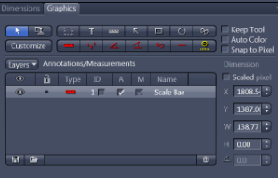

- Pode-se criar uma imagem a partir da seleção de uma área específica da imagem visualizada no microscópio. Para isso, selecionar na aba “Graphics” a área desejada e depois clicar com o botão direito do mouse “create subset image from ROI”.

- Como salvar suas imagens

  - Criar dentro da pasta “Usuários” localizada na área de trabalho, uma pasta com o nome do seu orientador.
  - Para salvar em “czi” basta selecionar a imagem e clicar no disquete.

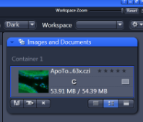

- Para Salvar em “TIFF”:
  - Abrir aba “File” “Export/Import” “Export” “Apply”
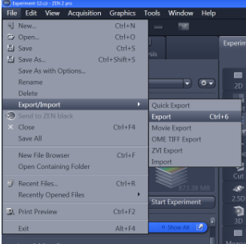

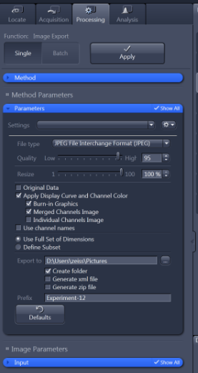

- As imagens só podem ser salvas em CD, proibido usar pen drive.
- Gravar imagens no CD:
- Utilizar o programa abaixo:
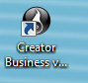

- Clicar em Data Disc
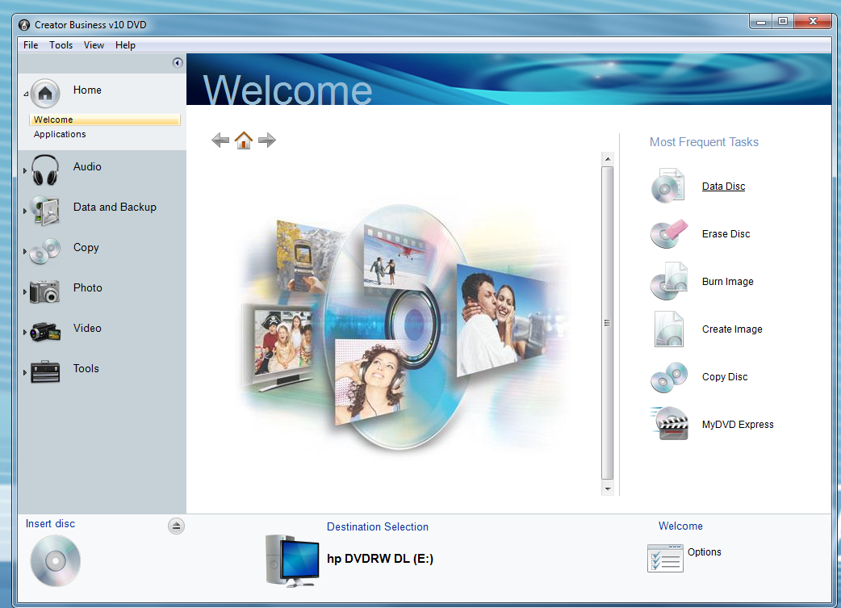

- Você poderá selecionar seus arquivos ou pastas e, posteriormente, clicar na “bola laranjada” para iniciar a gravação.
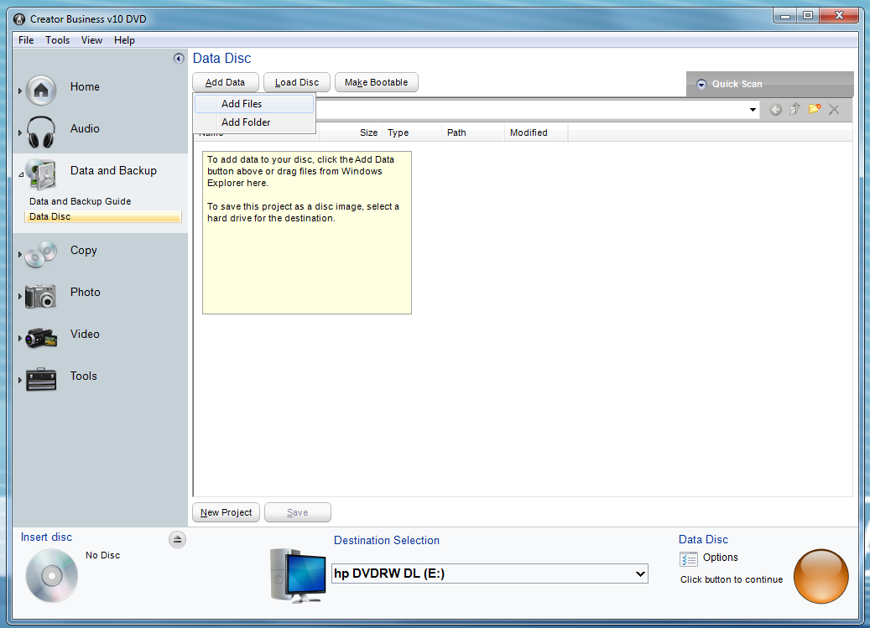

Cubos de Filtro

